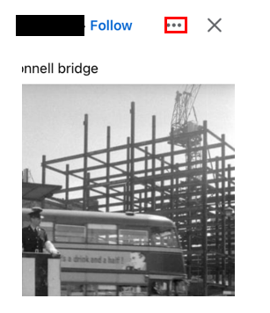
Ábhar Mídhleathach a Thuairisciú ar Líne
Ábhar Díobhálach a Thuairisciú ar Facebook
Céim 1: Cliceáil ar an bhfocalbhá nó ar an gcomhartha focalbhá ag barr an chúinne ar dheis den phostáil.

Céim 1: Cliceáil ar an bhfocalbhá nó ar an gcomhartha focalbhá ag barr an chúinne ar dheis den phostáil.

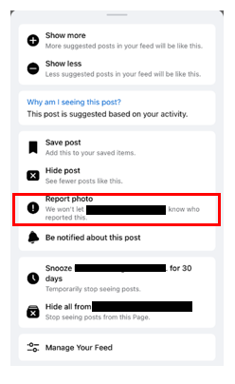
Céim 2: Cliceáil ar ‘Tuairiscigh’.
Céim 2: Cliceáil ar ‘Tuairiscigh’.
.

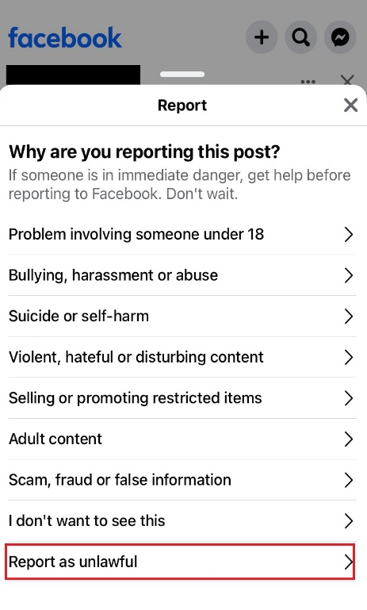
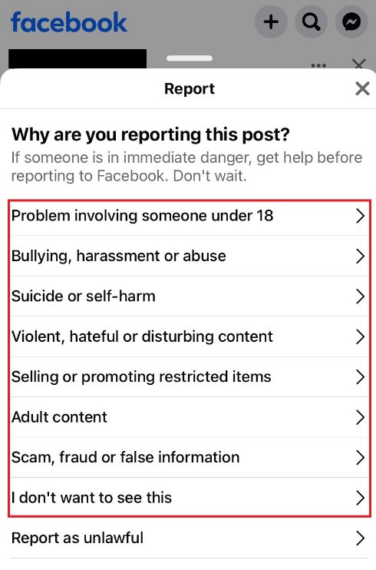
Céim 3: Roghnaigh ‘Tuairiscigh mar mhídhleathach’.

Céim 3: Roghnaigh rogha (seachas ‘Tuairiscigh mar mhídhleathach’) chun míniú a thabhairt ar an bhfáth a bhféadfadh an t-ábhar a bheith ina shárú ar Chaighdeáin Pobail Facebook.

Ábhar Mídhleathach a Thuairisciú ar Líne
Céim 4: Roghnaigh ‘Tá ábhar mídhleathach ar chúis eile’ (mar gheall ar shaincheisteanna neamhIPanna, clúmhillte agus príobháideachais/scriosta faoi RGCS).
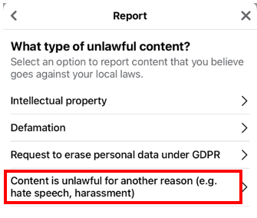

Céim 5: Líon an fhoirm tuairiscithe ábhair mhídhleathaigh (do shaincheisteanna neamhIPanna, clúmhillte agus príobháideachais/scriosta faoi RGCS).

